Laboratorní práce č…

Zahřívání a var – Teoretický list

Při natočení vody z kohoutku do kádinky se na stěnách kádinky a na jejím dně zachycují bublinky vzduchu, který byl vodou pohlcen. Bublinky se postupně odtrhávají a pomalu stoupají k volnému povrchu kapaliny. To se děje vždy, i když vodu začneme zahřívat, i když ji necháme pouze v klidu stát na stole.
Pokud se voda při zahřívání nepromíchává, její teplota se zvyšuje postupně ode dna směrem k hladině. Když teplota u dna dosáhne 100 °C, začnou se vytvářet u dna kádinky bublinky vodní páry, které se zvětšují s dalším zahřívání, protože se v nich zvyšuje tlak a roztahuje je do všech stran. Bublinky se postupně oddělí ode dna a stoupají vzhůru. Volné hladiny však nedosáhnou, mizí v chladnějších vrstvách kapaliny, protože zkondenzují. Při dalším zahřívání kapalina dosahuje 100 °C ve stále větší výšce, a proto bublinky „doletí“ výš a výš.
V okamžiku, kdy dosáhnou volné hladiny, je uvnitř bublin tlak stejné velikosti jako tlak nad volnou hladinou a voda začne vřít. Při normálním atmosférickém tlaku má voda teplotu 100 °C.
Var je skupenská přeměna, při které se kapalina mění na plyn v celém svém objemu (nejenom z povrchu jako při vypařování).
K varu dochází při zahřátí kapaliny na teplotu varu. Teplota varu je různá pro různé kapaliny. Její velikost závisí také na tlaku nad kapalinou (s rostoucím tlakem teplota varu stoupá). To se využívá například při přípravě potravin při použití Papinova (tlakového) hrnce. Vyšším tlakem se dosáhne vyšší teploty vaření (120–130 °C), a tím i rychlejšího uvaření pokrmu. Při vaření v Papinově hrnci dochází k úsporám času i energie.
Převaření a následné ochlazení vody se používá jako účinný prostředek dezinfekce vody. Vařící voda během několika minut usmrtí většinu bakterií.
Na horách, kde je tlak nižší než 100 kPa, dochází k varu při nižší teplotě než 100 °C. Ve velkých výškách proto např. nemůžeme uvařit chutný čaj, který je potřeba louhovat právě při teplotě 100 °C. Například ve výšce 2000 m n. m. je teplota varu skoro o 5 °C nižší (95,7 °C). Proto se doporučuje var vody ve vyšších nadmořských výškách prodlužovat o několik minut.

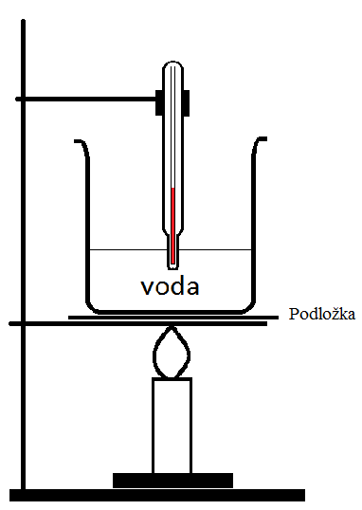
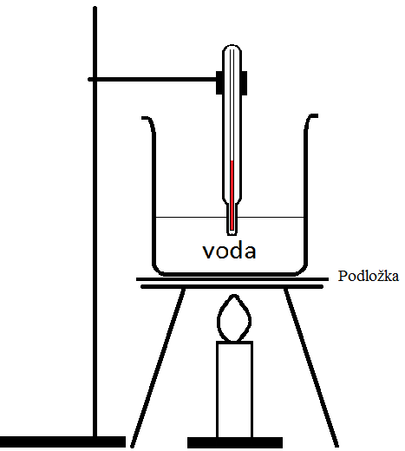
Nákres aparatury:

Aparaturu k pozorování zvolte podle možnosti pomůcek. Pokud je to možné, použijte plynový kahan.

Postup při zapalování kahanu:
- Uzavři přívod vzduchu.
- Zapal sirku.
- Pusť opatrně plyn.
- Hořící sirku přibliž k trysce a zapal kahan (při zapalování kahanu se nenakláněj nad kahan, ale stůj vedle).
- Otevři přívod vzduchu.
- Nastav plamen kahanu tak, aby se neopalovala keramická síťka okolo kádinky.

Teploměr upevni do držáku pomocí kousku rozstřižené hadičky, kterou nasuneš na teploměr tak, aby bylo vidět stupnici. Tím se zvětší průměr teploměru a půjde lépe upevnit.

Po ukončení pozorování nechej aparaturu i vařící vodu vystydnout a teprve potom vše ukliď. Pozor na opaření!

